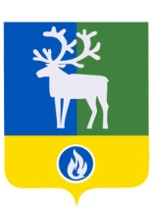

БЕЛОЯРСКИЙ РАЙОН

ХАНТЫ-МАНСИЙСКИЙ АВТОНОМНЫЙ ОКРУГ - ЮГРА

ДУМА БЕЛОЯРСКОГО РАЙОНА
проект

РЕШЕНИЕ

от ___________________ года № ___

Об утверждении схемы одномандатных избирательных округов для проведения выборов депутатов Думы Белоярского района

В соответствии со статьей 18 Федерального закона от 12 июня 2002 года № 67-ФЗ «Об основных гарантиях избирательных прав и права на участие в референдуме граждан Российской Федерации», постановлением территориальной избирательной комиссии Белоярского района от 2 октября 2024 года № 363 «Об определении схемы одномандатных избирательных округов, образуемых для проведения выборов депутатов Думы Белоярского района» Дума Белоярского района р е ш и л а:
1. Утвердить сроком на 10 лет:
1) схему одномандатных избирательных округов для проведения выборов депутатов Думы Белоярского района согласно приложению 1 к настоящему решению;
2) графическое изображение одномандатных избирательных округов для проведения выборов депутатов Думы Белоярского района согласно приложению 2 к настоящему решению.
2. Признать утратившим силу решение Думы Белоярского района от 23 декабря 2014 года № 511 «Об утверждении схемы одномандатных избирательных округов для проведения выборов депутатов Думы Белоярского района».
- Опубликовать настоящее решение в газетах «Белоярские вести» и «Белоярские вести. Официальный выпуск».
4. Настоящее решение вступает в силу после его официального опубликования.

Председатель Думы Белоярского района А.Г.Берестов

Глава Белоярского района С.П.Маненков

ПРИЛОЖЕНИЕ 1
к решению Думы Белоярского района
от ____________________ № _______

СХЕМА одномандатных избирательных округов
для проведения выборов депутатов Думы Белоярского района

Наименование,  № избирательного округа | Границы избирательного округа | Численность избирателей
Одномандатный избирательный округ №1 | В границах городского поселения Белоярский:  Микрорайон 3 дома: 14, 17, 21, 24, 25, 26; Микрорайон 7 дома: 6, 9, 10, 11, 19 | 1389
Одномандатный избирательный округ №2 | В границах городского поселения Белоярский:  Микрорайон 3а (полностью);  Микрорайон 3 дома:15, 18, 19, 20, 23, 27, 29 | 1376
Одномандатный избирательный округ №3 | В границах городского поселения Белоярский:  Микрорайон 3 дома: 2, 4, 6, 7, 8, 9, 10, 11, 12, 13, 28а | 1401
Одномандатный избирательный округ №4 | В границах городского поселения Белоярский:  Квартал Спортивный (полностью);  Микрорайон Геолог (полностью);  Микрорайон 7а (полностью);  Микрорайон 7 дома: 3, 4, 16, 17, 18, 20, 21, 23, 24 | 1401
Одномандатный избирательный округ №5 | В границах городского поселения Белоярский:  Улица Строителей (полностью);  Микрорайон 5 (полностью);  Микрорайон: Микрорайон 5а (полностью);  Микрорайон 6 (полностью);  Микрорайон 4 дома: 12, 17, 18, 18а, 19;  Микрорайон: Озерный 2 (полностью);  Территория «Корешок» (полностью);  Территория «ЛУЧ» (полностью);  Территория «Ромашкино» (полностью);  Территория «Строитель» (полностью);  Территория «Трасовик» (полностью);  Территория «Кислор» (полностью);  Территория СУ-966 (полностью);  Территория Спецгородок (полностью) | 1522
Одномандатный избирательный округ №6 | В границах городского поселения Белоярский:  Улица Набережная (полностью);  Микрорайон 4 дома: 1, 3, 6, 8, 10, 11, 14, 16, 21, 21а, 22, 24, 25 | 1524
Одномандатный избирательный округ №7 | В границах городского поселения Белоярский:  Микрорайон 3 дома:1, 3, 5а;  Улица Молодости: дома 1, 4 а;  Улица Центральная дома:2, 5, 13, 14, 15, 16;  Улица Школьная дома: 3,9 | 1447
Одномандатный избирательный округ №8 | В границах городского поселения Белоярский:  Переулок Северный (полностью);  Улица Сухарева (полностью);  Улица СМУ-25 (полностью);  Квартал Южный (полностью);  Микрорайон 1 дома: 1, 1а, 2, 3, 5, 6, 7, 15, 15/1;  Микрорайон 3 дом:22;  Микрорайон Мирный (полностью) | 1596
Одномандатный избирательный округ №9 | В границах городского поселения Белоярский:  Квартал Таежный (полностью);  Квартал Молодежный (полностью);  Микрорайон 1 дома: 11, 18, 19, 20, 24, 25, 26, 27, 28, 29, 30, 31, 32, 33, 34, 35 | 1392
Одномандатный избирательный округ №10 | Сельское поселение Лыхма (полностью) | 779
Одномандатный избирательный округ №11 | Сельское поселение Верхнеказымский (полностью) | 775
Одномандатный избирательный округ №12 | Сельское поселение Сорум (полностью) | 715
Одномандатный избирательный округ №13 | Сельское поселение Сосновка (полностью) | 778
Одномандатный избирательный округ №14 | Сельское поселение Полноват (полностью) | 887
Одномандатный избирательный округ №15 | Сельское поселение Казым (полностью) | 914

_____________________
ПРИЛОЖЕНИЕ 2
к решению Думы Белоярского района
от ____________________ № _______

ГРАФИЧЕСКОЕ ИЗОБРАЖЕНИЕ
одномандатных избирательных округов для проведения выборов депутатов
Думы Белоярского района

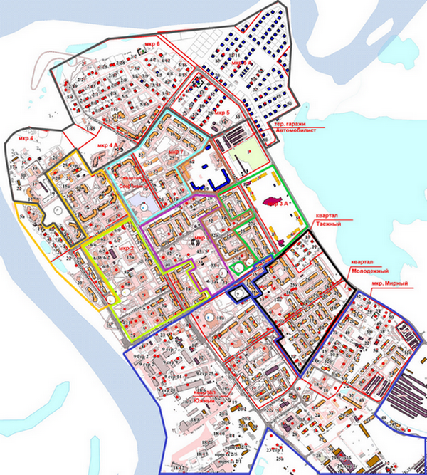
Городское поселение Белоярский

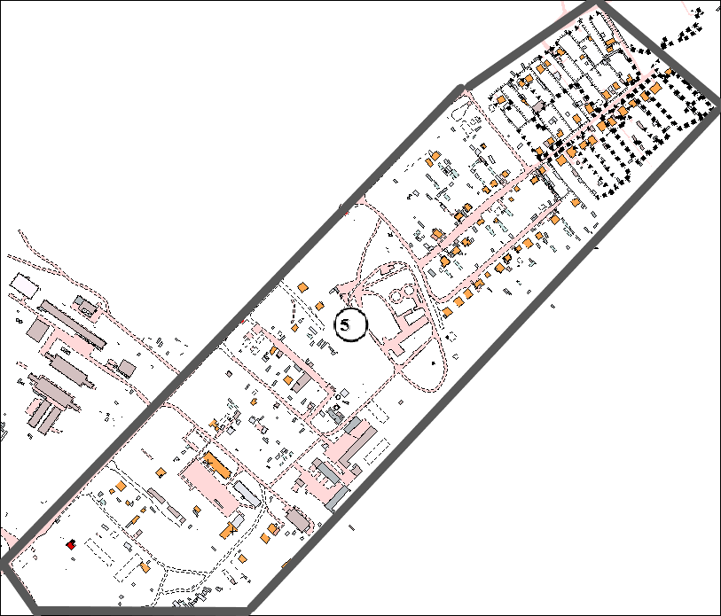
Озерный 2

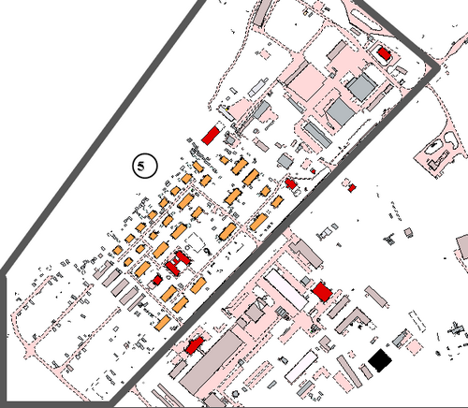
СУ-966

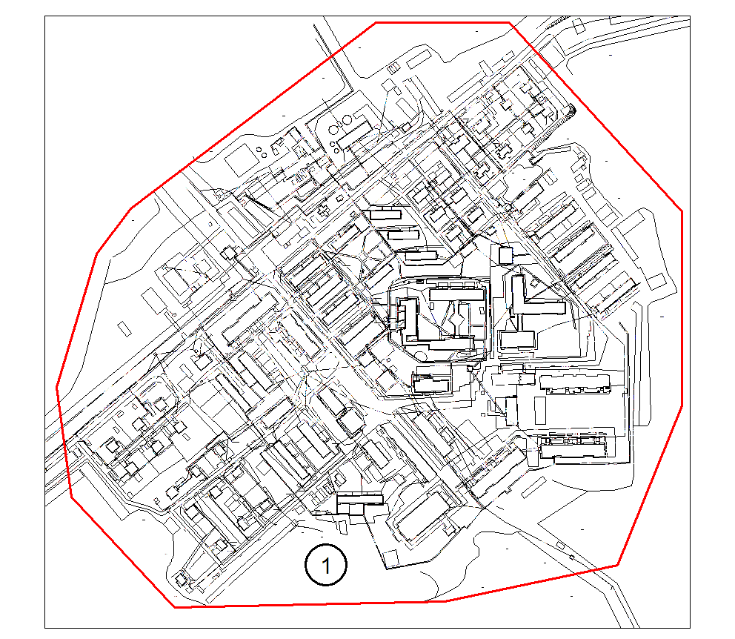
10
Сельское поселение Лыхма
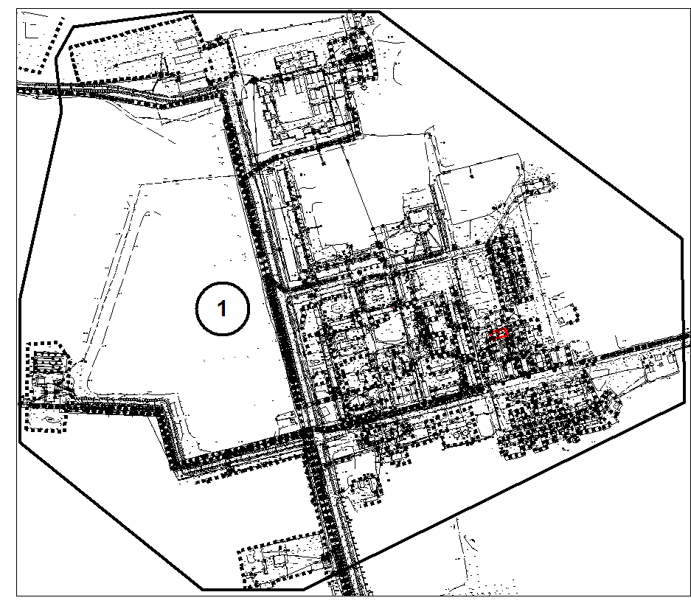
11
11
11
Сельское поселение Верхнеказымский

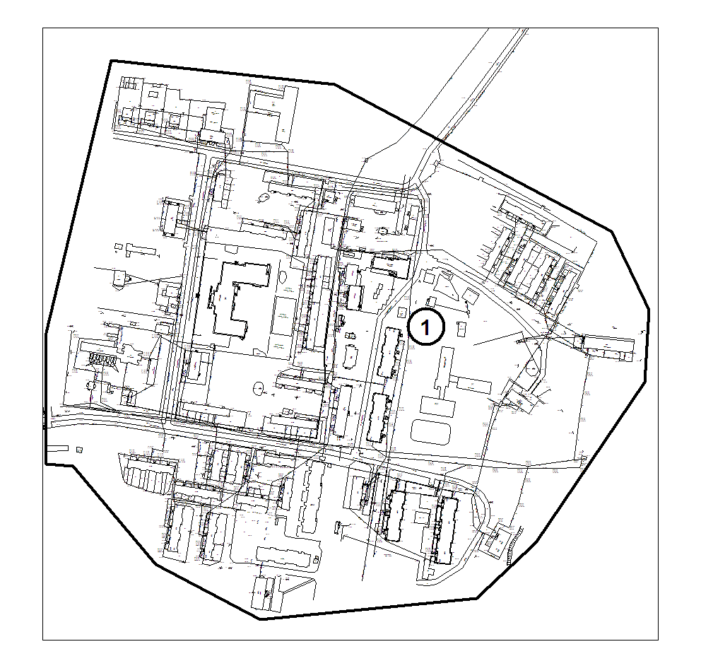
12
Сельское поселение Сорум
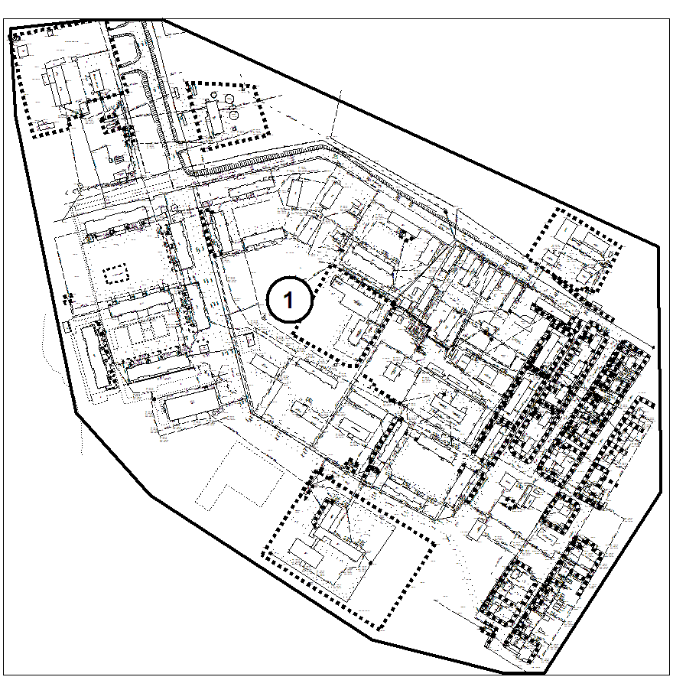
13
Сельское поселение Сосновка
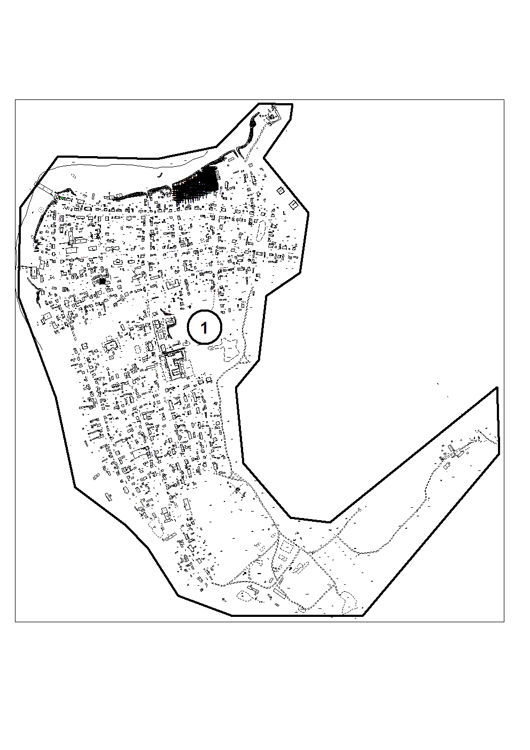
14
Сельское поселение Полноват

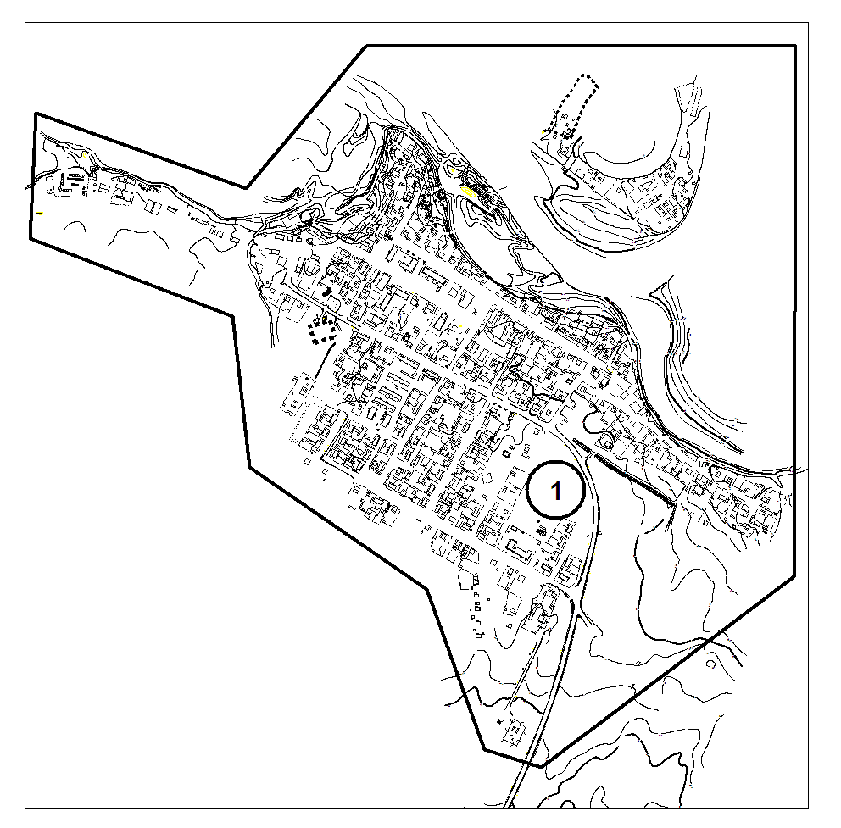
15
Сельское поселение Казым

_____________________

